Title: วิธีการคำนวณ Cost แบบ Average
Sample case: ต้องการทราบว่า Cost/Unit ของรายการ 22020001 เป็นเท่าใด ณ เดือน 11
Cause of Problems:
Solution: เรียก Report Inventory Movement Detailed By Product
โดยให้ทำการเลือก Period ที่ต้องการ
และเรียกทุก Store/Location
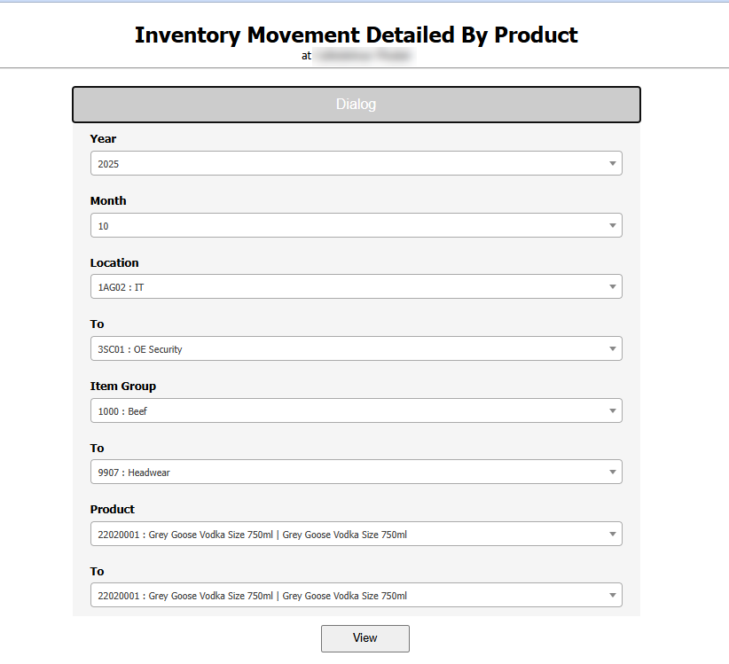
วิธีคำนวณหา average cost นำเอา total amount และ total qty มาคำนวณ
(1 + 2 + 3 + 4 – 5) / (6 + 7 + 8 + 9 – 10)
(199413.99+798785.03+0+0-0) / (77+4.50+5.10+5+7+7+420-0)
(998199.02) / (525.6)
Cost/Unit = 1899.16
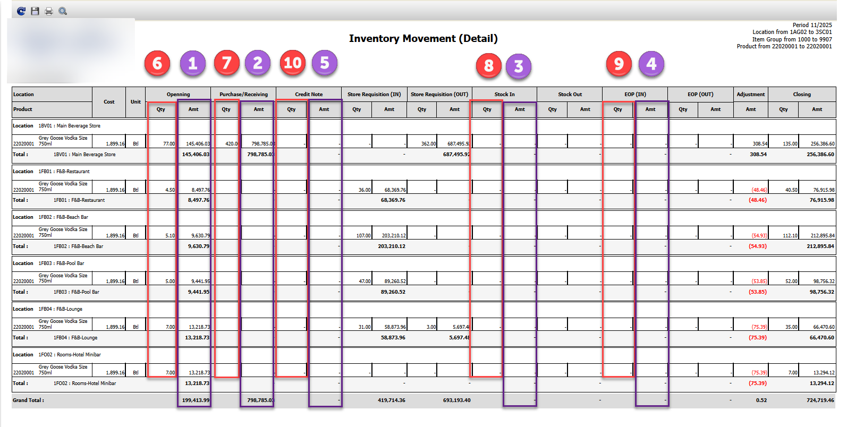
Tag:
Related topics:

